DESCRIPCIÓN TROFEOS Y MEDALLAS CAMPEONATO SERIE HONOR
PRODUCTO | CANTIDAD | 1° LUGAR | 2° LUGAR | 3° LUGAR
COPAS | 3 | CAMPEÓN CAMP. SERIE HONOR  EMPEDRADO 2026. | VICECAMPEÓN CAMP. SERIE HONOR  EMPEDRADO 2026. | 3° LUGAR CAMP. SERIE HONOR  EMPEDRADO 2026.
 |  | COPA DE ALUMINIO PARA FUTBOL, 80 CM DE ALTURA, CON BASE DE PLÁSTICO, DE 2 PISOS, SIMILAR A LA CHAMPIONS LEAGUE + PLACA DE GRABACION. | COPA DE ALUMINIO PARA FUTBOL, 60 CM DE ALTURA, CON BASE DE PLÁSTICO, DE 2 PISOS, PLACA DE GRABACION. | COPA DE ALUMINIO PARA FUTBOL, 50 CM DE ALTURA, CON BASE DE PLÁSTICO, DE 2 PISOS, PLACA DE GRABACION.

MEDALLAS.
PRODUCTO | CANTIDAD | 1° LUGAR | 2° LUGAR | 3° LUGAR
MEDALLAS | TOTAL  75 | 25 UNIDADES/ CAMPEÓN CAMP. SERIE HONOR  EMPEDRADO 2026. | 25 UNIDADES/ VICECAMPEÓN CAMP. SERIE HONOR  EMPEDRADO 2026. | 25 UNIDADES/ 3° LUGAR CAMP. SERIE HONOR  EMPEDRADO 2026.

PRODUCTO | CANTIDAD | DESCRIPCION
TROFEOS | 1 | GOLEADOR CAMP. SERIE HONOR EMPEDRADO 2026.
TROFEOS | 1 | VALLA MENOS BATIDA CAMP. SERIE HONOR EMPEDRADO 2026.

DESCRIPCIÓN TROFEOS Y MEDALLAS CAMPEONATO SERIE SENIOR 35
PRODUCTO | CANTIDAD | 1° LUGAR | 2° LUGAR | 3° LUGAR
COPAS | 3 | CAMPEÓN CAMP. SERIE SENIOR 35 EMPEDRADO 2026. | VICECAMPEÓN CAMP. SERIE SENIOR 35 EMPEDRADO 2026. | 3° LUGAR CAMP. SERIE SENIOR 35 EMPEDRADO 2026.
 |  | COPA DE ALUMINIO PARA FUTBOL, 80 CM DE ALTURA, CON BASE DE PLÁSTICO, DE 2 PISOS, SIMILAR A LA CHAMPIONS LEAGUE + PLACA DE GRABACION. | COPA DE ALUMINIO PARA FUTBOL, 60 CM DE ALTURA, CON BASE DE PLÁSTICO, DE 2 PISOS, PLACA DE GRABACION. | COPA DE ALUMINIO PARA FUTBOL, 50 CM DE ALTURA, CON BASE DE PLÁSTICO, DE 2 PISOS, PLACA DE GRABACION.

MEDALLAS.
PRODUCTO | CANTIDAD | 1° LUGAR | 2° LUGAR | 3° LUGAR
MEDALLAS | TOTAL  75 | 25 UNIDADES/ CAMPEÓN CAMP. SERIE SENIOR 35 EMPEDRADO 2026. | 25 UNIDADES/ VICECAMPEÓN CAMP. SERIE SENIOR 35 EMPEDRADO 2026. | 25 UNIDADES/ 3° LUGAR CAMP. SERIE SENIOR 35 EMPEDRADO 2026.

PRODUCTO | CANTIDAD | DESCRIPCION
TROFEOS | 1 | GOLEADOR CAMP. SERIE SENIOR 35 EMPEDRADO 2026.
TROFEOS | 1 | VALLA MENOS BATIDA CAMP. SERIE SENIOR 35 EMPEDRADO 2026.

DESCRIPCIÓN TROFEOS Y MEDALLAS CAMPEONATO BASQUETBOL
PRODUCTO | CANTIDAD | 1° LUGAR | 2° LUGAR | 3° LUGAR | 4° LUGAR
COPAS | 4 | CAMPEON CAMP. BASQUETBOL EMPEDRADO 2026. | VICECAMPEON CAMP. BASQUETBOL EMPEDRADO 2026. | 3° LUGAR CAMP. BASQUETBOL EMPEDRADO 2026. | 4° LUGAR CAMP. BASQUETBOL EMPEDRADO 2026.
 |  | COPA DE ALUMINIO PARA FUTBOL, 30 CM DE ALTURA, CON BASE DE PLÁSTICO, DE 2 PISOS, PLACA DE GRABACION. | COPA DE ALUMINIO PARA FUTBOL, 20 CM DE ALTURA, CON BASE DE PLÁSTICO, DE 2 PISOS, PLACA DE GRABACION. | COPA DE ALUMINIO PARA FUTBOL, 15 CM DE ALTURA, CON BASE DE PLÁSTICO, DE 2 PISOS, PLACA DE GRABACION. | COPA DE ALUMINIO PARA FUTBOL, 15 CM DE ALTURA, CON BASE DE PLÁSTICO, DE 2 PISOS, PLACA DE GRABACION.

MEDALLAS.
PRODUCTO | CANTIDAD | 1° LUGAR | 2° LUGAR | 3° LUGAR | 4° LUGAR
MEDALLAS | TOTAL  44 | 11 UNIDADES/ CAMPEON CAMP. BASQUETBOL EMPEDRADO 2026. | 11 UNIDADES/ VICECAMPEON CAMP. BASQUETBOL EMPEDRADO 2026 | 11 UNIDADES/ 3° LUGAR CAMP. BASQUETBOL EMPEDRADO 2026. | 11 UNIDADES/ 4° LUGAR CAMP. BASQUETBOL EMPEDRADO 2026.

DESCRIPCIÓN MEDALLAS TENIS

PRODUCTO | CANTIDAD | 1° LUGAR | 2° LUGAR | 3° LUGAR | 4° LUGAR
MEDALLAS | TOTAL  16 | 4 UNIDADES/ CAMPEON CAMP. TENIS DOBLES EMPEDRADO 2026. | 4 UNIDADES/ VICECAMPEON CAMP. TENIS DOBLES EMPEDRADO 2026 | 4 UNIDADES/ 3° LUGAR CAMP. TENIS DOBLES EMPEDRADO 2026. | 4 UNIDADES/ 4° LUGAR CAMP. TENIS DOBLES EMPEDRADO 2026.

DESCRIPCIÓN MEDALLAS JUGADOR DESTACADO

PRODUCTO | CANTIDAD | 1° LUGAR
MEDALLAS | TOTAL  50 | 50 UNIDADES/ JUGADOR DESTACADO

DESCRIPCIÓN TROFEOS SIN DESCRIPCION

PRODUCTO | COPAS
CANTIDAD | 2 | COPA DE ALUMINIO PARA FUTBOL, 80 CM DE ALTURA, CON BASE DE PLÁSTICO, DE 2 PISOS, SIMILAR A LA CHAMPIONS LEAGUE
CANTIDAD | 2 | COPA DE ALUMINIO PARA FUTBOL, 50 CM DE ALTURA, CON BASE DE PLÁSTICO, DE 2 PISOS,
CANTIDAD | 2 | COPA DE ALUMINIO PARA FUTBOL, 45 CM DE ALTURA, CON BASE DE PLÁSTICO, DE 2 PISOS,
CANTIDAD | 2 | COPA DE ALUMINIO PARA FUTBOL, 40 CM DE ALTURA, CON BASE DE PLÁSTICO, DE 2 PISOS,
CANTIDAD | 2 | COPA DE ALUMINIO PARA FUTBOL, 30 CM DE ALTURA, CON BASE DE PLÁSTICO, DE 2 PISOS,
CANTIDAD | 2 | COPA DE ALUMINIO PARA FUTBOL, 20 CM DE ALTURA, CON BASE DE PLÁSTICO, DE 2 PISOS,
CANTIDAD | 2 | COPA DE ALUMINIO PARA FUTBOL, 15 CM DE ALTURA, CON BASE DE PLÁSTICO, DE 2 PISOS,
CANTIDAD | 2 | TROFEO DE GOLEADOR
CANTIDAD | 2 | TROFEO DE ARQUERO

DISEÑO TROFEOS Y MEDALLAS

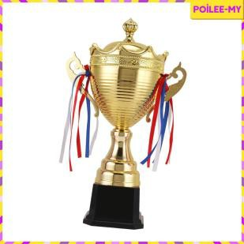
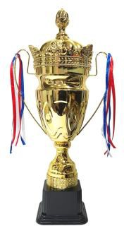
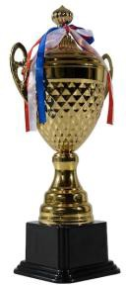

PRODUCTO | CANTIDAD | 1° LUGAR | 2° LUGAR | 3° LUGAR
TROFEOS | 6 | COPA DE ALUMINIO PARA FUTBOL, 70 CM DE ALTURA, CON BASE DE PLÁSTICO, DE 2 PISOS, SIMILAR A LA CHAMPIONS LEAGUE + PLACA DE GRABACION. | COPA DE ALUMINIO PARA FUTBOL, 60 CM DE ALTURA, CON BASE DE PLÁSTICO, DE 2 PISOS, PLACA DE GRABACION. | COPA DE ALUMINIO PARA FUTBOL, 50 CM DE ALTURA, CON BASE DE PLÁSTICO, DE 2 PISOS, PLACA DE GRABACION.

MEDALLAS.
PRODUCTO | CANTIDAD | 1° LUGAR | 2° LUGAR | 3° LUGAR
MEDALLAS | TOTAL  260 | 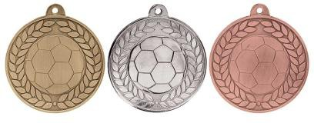 |  | 

PRODUCTO | CANTIDAD | DESCRIPCION
TROFEOS | 4 | 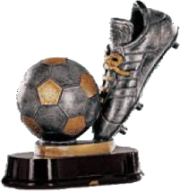
TROFEOS | 4 | 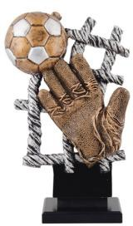

DISEÑO TROFEOS


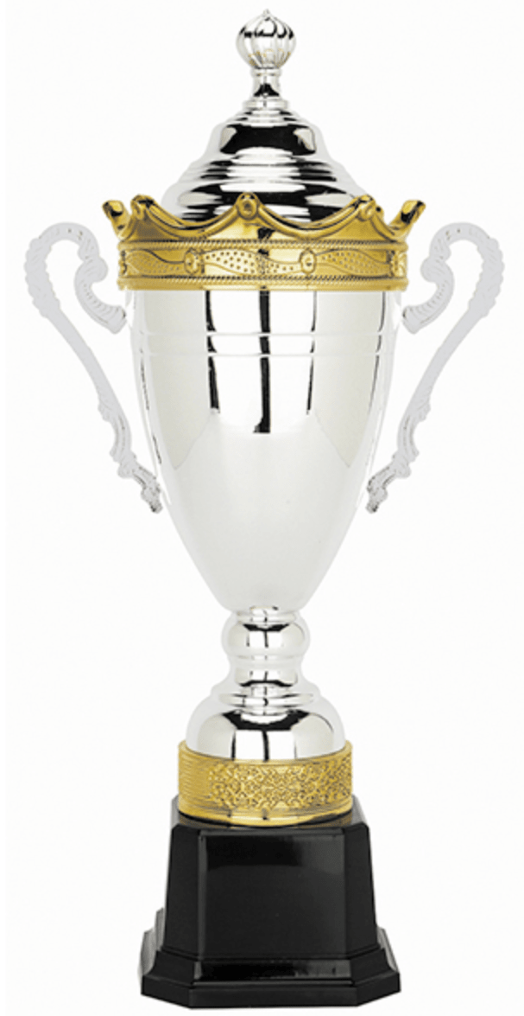
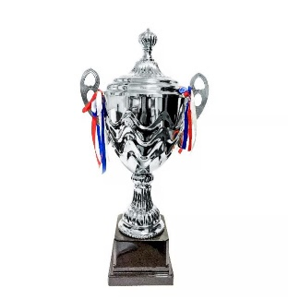
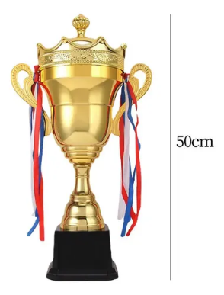

PRODUCTO | CANTIDAD
TROFEOS | 8 | COPA DE ALUMINIO PARA FUTBOL, 80 CM DE ALTURA, CON BASE DE PLÁSTICO, DE 2 PISOS | COPA DE ALUMINIO PARA FUTBOL, 50 CM DE ALTURA, CON BASE DE PLÁSTICO, DE 2 PISOS, PLACA DE GRABACION. | COPA DE ALUMINIO PARA FUTBOL, 45 CM DE ALTURA, CON BASE DE PLÁSTICO, DE 2 PISOS, PLACA DE GRABACION. | COPA DE ALUMINIO PARA FUTBOL, 40 CM DE ALTURA, CON BASE DE PLÁSTICO, DE 2 PISOS, PLACA DE GRABACION.

DISEÑO TROFEOS

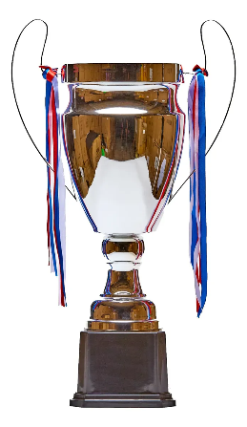
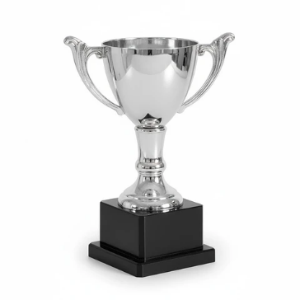
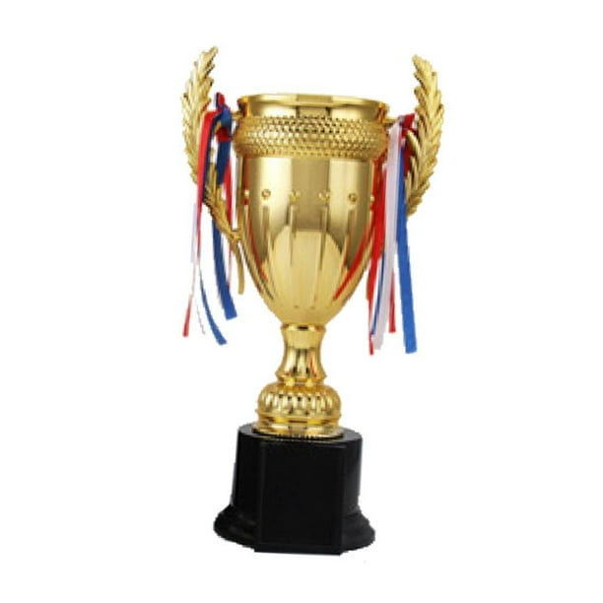

PRODUCTO | CANTIDAD
TROFEOS | 6 | COPA DE ALUMINIO PARA FUTBOL, 30 CM DE ALTURA, CON BASE DE PLÁSTICO, DE 2 PISOS | COPA DE ALUMINIO PARA FUTBOL, 20 CM DE ALTURA, CON BASE DE PLÁSTICO, DE 2 PISOS, PLACA DE GRABACION. | COPA DE ALUMINIO PARA FUTBOL, 15 CM DE ALTURA, CON BASE DE PLÁSTICO, DE 2 PISOS, PLACA DE GRABACION.

